СОДЕРЖАНИЕ

1.1 Анализ показателей деятельности фирмы за первый год 5
2 ВТОРОЙ ГОД 9
2.2 Анализ показателей деятельности фирмы за второй год 10
3 ТРЕТИЙ ГОД 14
3.1 Анализ показателей деятельности фирмы за третий год 15
4 ЧЕТВЕРТЫЙ ГОД 19
4.1 Анализ цеха А 19
4.2 Анализ Цеха Б 19
4.2 Анализ показателей деятельности фирмы за 4 год 20
5 ПЯТЫЙ ГОД 23
5.1 Анализ показателей деятельности фирмы за пятый год 23
6 ШЕСТОЙ ГОД 27
6.1 Анализ показателей деятельности фирмы 29
ЗАКЛЮЧЕНИЕ 32
ПРИЛОЖЕНИЯ 33
Приложение А 33
Приложение Б 35
Приложение В 36
Приложение Г 37
Приложение Д 38
Приложение Е 39
СПИСОК ИСПОЛЬЗОВАННЫХ ИСТОЧНИКОВ 40

ВВЕДЕНИЕ

Управление предприятием - это сложный процесс принятия решений. В жизни нам необходимо будет вести и анализировать финансовую отчетность, формулировать стратегию и планировать деятельность своего предприятия.
С помощью деловой игры "БИЗНЕС-КУРС: Корпорация Плюс" мы смогли попрактиковать навыки управления, научиться читать финансовую отчетность, разрабатывать простые финансовые прогнозы и оценивать смысл финансовых решений
В ходе игры требуется руководить открытым акционерным обществом, акции которого обращаются на фондовом рынке. В каждом месяце можно принимать управленческие решения по следующим вопросам деятельности предприятия:
- покупка и списание оборудования
- покупка сырья
- производство продукции трех видов с разным уровнем начальных капитальных вложений, и разной экономической отдачей
- оплата труда
- контроль качества
- реализация продукции в условиях конкуренции
- получение кредитов и открытие депозитов
Так же изучается управленческая, финансовая и налоговая отчетность, анализируются разнообразные финансовые показатели и на этой основе принимаются решения.
В процессе деловой игры моделируются сложные комплексные процессы и ситуации и анализируются возможные варианты решения возникающих проблем, устанавливаются взаимоотношения между участниками и внешней средой, проводятся экспертные оценки управленческих решений и возможные последствия их реализации.
Деловая игра предоставляет уникальную возможность комплексного изучения основных дисциплин, связанных с финансами предприятий, производственным и стратегическим менеджментом. Цель практической работы заключается в получении базовых навыков управление предприятием, действующим в условиях конкуренции.
Для осуществления обозначенной цели служат следующие задачи:
- Расширить теоретические знания о сущности предприятия.
- Ознакомиться с финансово-хозяйственной деятельностью предприятия.
- Получить навыки роли менеджера в хозяйственной деятельности предприятия.
- Научиться анализировать внутреннюю и внешнюю среды предприятия.
В качестве теоретической базы исследования была использована следующая литература: краткий конспект лекций «Деловая Игра: Корпорация Плюс» Ахметшин Э. М. и методическое пособие «Бизнес-Курс: Корпорация 2».

1 ПЕРВЫЙ ГОД

В начале игры представлено три вида продукции: А, В и С, и предоставлен бюджет 100 000 тыс. руб. Начать свою деятельность, согласно имеющимся ресурсам, фирма могла только открыв один цех на рынке А. Для начала своей деятельности в первый месяц работы нами было приобретено оборудование типа А/3. Из 5 предоставленных на выбор вариантов оборудования, для начала своей деятельности мы выбрали именно его. Это оборудование среднее по стоимости (на момент покупки – 70 825 тыс. руб.) и среднее по мощности (500 шт. изделий в месяц). Данный выбор был обусловлен тем, что на начало работы мы решили вложить большую часть средств в основные фонды, для дальнейшей их отдачи. Так же было важно на первых парах выпускать достаточное количество продукции, что бы почувствовать рынок, а так же хорошего качества, чтобы зарекомендовать себя как хорошую фирму-производителя. Тип сырья был выбран согласно типу оборудования. Среднее по цене и качеству.
Так как первый год является стартовым, на третий месяц работы решено было взять долгосрочный кредит, на сумму 35000 тыс. руб. для покрытия расходов и оптимального материального положения фирмы в последующие несколько месяцев. Так же было принято решение вложить деньги в банк под процент на 3 месяца для обеспечения стабильности фирмы в будущем в случае непредвиденных расходов (финансовое положение фирмы отображено на рисунке 1 приложения А).
Можно отметить, что в первый год цена на нашу продукцию держалась немного выше среднерыночной. Это связанно с тем, что мы, установив хорошее оборудование, большое внимание уделяли качеству продукции. Это, несомненно, сказывалось на спросе, который зачастую превышал уровень нашего предложения в 2 раза. Для удовлетворения непокрытого спроса мы увеличили сменность в цехе А/1.
После повышения цен и значительном росте выручки, нами было решено расширятся и открывать второй цех по производству продукции А. Таким образом в сентябре первого года наша фирма вышла в плюс по чистой прибыли и начала набирать обороты (финансовое положение фирмы в сентябре 2010г отображено на рисунке 2 приложения А).
Нужно отметить, что главной стратегией нашего предприятия в первый год работы было удержание цен незначительно выше рыночных, за счет лидирующего на рынке качества продукции. Мы тщательно анализировали деятельность наших конкурентов, следили за малейшими изменениями, но старались придерживаться своей тактики. Это помогло держать нам спрос на высоком уровне, а значит иметь хорошую выручку. Так же мы часто обращались в банк, чтобы вложить свои деньги под процент. Для нас это было отличной «финансовой подушкой», которая помогала платить по счетам, в случае непредвиденных расходов, и обеспечивала нам материальную стабильность.

  - Анализ показателей деятельности фирмы за первый год

Таблица 1 – Отчет о прибылях и убытках за 12 месяцев (на январь 2011)

Наименование показателя | За 12 мес., тыс. руб.
Доходы и расходы по обычным видам деятельности  - Выручка от продаж  - Себестоимость продаж  - Валовая прибыль  - Коммерческие расходы  - Управленческие расходы  - Прибыль (убыток) от продаж | 1 030 429  -417 671  612 758  -236 958  -75 989  299 811
Прочие доходы и расходы  - Проценты к получению  - Проценты к уплате  - Доходы от участия в других организациях  - Прочие доходы  - Прочие расходы | 96  -9 526  0  0  -3 262

Продолжение таблицы 1
Прибыль (убыток) до налогообложения  Отложенные налоговые активы  Отложенные налоговые обязательства  Текущий налог на прибыль | 287 119  0  7 689  -61 959
Чистая прибыль | 217 479
Базовая прибыль (убыток) на акцию | 2,175

По данной таблице видно, что выручка от продажи продукции составила 1 030 429 тыс. руб., прибыль от продажи – 299 811 тыс. руб. Прибыль организации до налогообложения (за вычетом прочих расходов и доходов) составила 287 119 тыс. руб.
После уплаты налогов, чистая прибыль фирмы за первый год деятельности составила 217 471 тыс. руб.

Таблица 2 – Расчеты с бюджетом за 12 месяцев (на январь 2011)

 | Перечисление налога | Начисление (уменьшение) налога | Состояние расчетов на конец месяца
Расчеты по видам налогов  - НДФЛ  - Налог на прибыль  - НДС  - Налог на имущество  - Налог на дивиденды  Всего | 3 685  18 864  25 282  272  0  48 103 | 4 074  16 397  24 531  0  0  45 002 | 4 074  16 397  24 531  0  0  45 002

В данной таблице приведены данные о годовых расчетах с бюджетом. Расчеты с бюджетом представлены основными видами налогов: НЖФЛ, НДС, налог на прибыль, на имущество и на дивиденды. Всего 45 002 тыс. руб. Это достаточно большая статья расходов нашей фирмы, но мы успешно справлялись и вовремя платили налоги в государственный бюджет, покрывая все затраты – доходами.

Таблица 3 – Результаты продаж в сравнении с рынком (январь 2011)

 | Продукт А
Рынок продукции  Цена единицы продукции (без НДС)  Качество продукции  Расходы на рекламу  Ставка комиссионных по сбыту | 92,542  1,30  29 595  13,42
Рыночная позиция предприятия  Цена единицы продукции (без НДС)  Качество продукции  Расходы на рекламу  Ставка комиссионных по сбыту | 100,500  1,33  25 000  17,00
Рыночные результаты  Спрос на продукцию:  - Прогноз  - Факт  Запас продукции на начало месяца  Уровень спроса  Кол-во проданной продукции, ед.  Выручка от продажи  Доля рынка, % | 2 500  3 791  2 171  1,75  2,171  218 186  7,1
Финансовые результаты  Полная себестоимость продаж  Удельная полная себестоимость  Прибыль (убыток) от продажи | 144 554  66,584  73 632

Основываясь на предоставленных данных можно отследить нашу основную стратегию – поддержание цен выше среднерыночных и удержание спроса путем достижения высокого качества продукции. Спрос на нашу продукцию всегда рос, и мы старались максимально его удовлетворять, увеличивая объемы производства.
Таким образом, готовой продукции на наших складах не оставалось. Она распродавалась на 100%. А так как спрос оказывался выше нашего предложения, нами было решено в течение следующего времени максимально увеличивать объемы производства путем расширения цехов и повышением сменности работ.
Финансовое положение предприятия, достигнутое после года работы отображено на рисунке 3 приложения А.
Стоит отметить, что после первого года работы мы все еще выплачивали кредит, взятый в первые месяцы.
За первый год коэффициент текущей ликвидности поднялся до 2,95. Бухгалтерская стоимость акции увеличилась с 1 тыс. руб., до 3,175 тыс. руб.
Так же заметно повысилась рентабельность: рентабельность активов возросла почти до 112%, а рентабельность собственного капитала – до 160%.

2 ВТОРОЙ ГОД

Второй год начался с того, что нами было принято решение первые три месяца оставлять цену, расходы на рекламу и комиссионные отчисления на том же уровне, что и под конец первого года, лишь незначительно варьируя эти показатели. Однако позднее на рынке сложилась такая ситуация, что нами руководил спрос. Так как он часто варьировался, то от этого и зависела стоимость нашей продукции.
В течении года нами приобреталось 3 оборудования Вида А, в основном это был Тип 2, где также продолжали руководствоваться средней стоимости на него, чтобы продолжать наращивать количество выпускаемой продукции.
Помимо этого, каждый месяц отслеживалась степень изношенности, чтобы для начала обеспечить своевременную замену, и уже, начиная с 4 месяца, мы расширили свою деятельность до 3 цехов.
Если говорить о качестве сырья, то всегда использовалось среднее по рынку и соответствующее типу оборудования, а количество закупаемого сырья зависело от спроса на нашу продукцию.
Первые восемь месяцев второго года мы все еще выплачивали кредит, который был приобретен в стартовом году (886 тыс. руб. в мес.). К девятому месяцу мы полностью его погасили. На протяжении возмещения у нас не возникало никаких проблем с выплатами, так как рационально использовали текущий капитал.
В июне месяце снова было решено вложить деньги на 3 месяца под проценты в банк в размере 10 000 тыс. руб., после чего нам вернулась сумма 10 800 тыс. руб. (прогноз денежного потока в июне 2011 представлен на рисунке 1 приложения Б).
Оставшиеся три месяца мы не нуждались в кредитах, следовательно, это говорит о том, что мы двигаемся в верном направлении и, благодаря обдуманным решениям, наше предприятие занимает хорошие места, такие как третье, четвертое и пятое по рынку.
Помимо этого, в конце третьего квартала наблюдался самый высокий коэффициент текущей ликвидности (9,38) и коэффициент автономии (0,89). Если сравнивать их с предыдущим годом, то наблюдается значительный рост.
Также немало важно отметить, что на протяжении года наблюдался постоянный рост спроса, что позволило нам увеличить количество смен и в зависимости от изношенности оборудования мы решали, стоит нам увеличивать коэффициент занятости или же наоборот понижать.
Что касается дивидендов, то мы их выплачивали регулярно, варьируя ставку от финансового положения фирмы в этот период:
- Апрель – выплаты составили 150 000 тыс. руб.
- Июль – выплаты составили 80 000 тыс. руб.
- Декабрь – выплаты составили 19 000 тыс. руб.
В июле нам представилась хорошая возможность для того, чтобы выпустить пакет акций в размере двухсот штук, по выгодной цене 4,612 тыс. руб. за штуку. На 12 месяце мы решили купить акции, выбрав самое выгодное предприятие в размере десяти тысяч штук по цене 3,05 руб., с расчетом на то, что в дальнейшем цена на них возрастет, а, следовательно, нам будут поступать хорошие дивиденды.

  - Анализ показателей деятельности фирмы за второй год

Таблица 4 – Отчёт о прибылях и убытках за 12 месяцев (на январь 2012 г.)
Наименование показателя | За 12 мес., тыс. руб.
Доходы и расходы по обычным видам деятельности  - Выручка от продаж  - Себестоимость продаж  - Валовая прибыль  - Коммерческие расходы  - Управленческие расходы  - Прибыль (убыток) от продаж | 3 646 348  -1 625 541  2 020 807  -997 922  -121 858  921 027
Продолжение таблицы 4
Прочие доходы и расходы  - Проценты к получению  - Проценты к уплате  - Доходы от участников в других организациях  - Прочие доходы  - Прочие расходы | 800  -6 062  4 320  40 573  -91 213
Прибыль (убыток) до налогообложения  Отложенные налоговые активы  Отложенные налоговые обязательства  Текущий налог на прибыль | 869 445  9 886  11 771  -206 215
Чистая прибыль | 661 345
Базовая прибыль (убыток) на акцию | 3,307

Выручка от продажи составила – 3 646 348 тыс. руб.
Прибыль от продажи – 921 027 тыс. руб.
Налоги – 74 819 тыс. руб.
Прибыль до налогообложения (за вычетом прочих расходов) – 869 445 тыс. руб.
После уплаты налогов чистая прибыль за второй год деятельности составила – 661 345 тыс. руб., что на 443 874 тыс. руб. больше предыдущего.

Таблица 5 – Расчеты с бюджетом за 12 месяцев (на январь 2012)

 | Перечисление налога | Начисление (уменьшение) налога | Состояние расчетов на конец месяца
Расчеты по видам налогов  - НДФЛ  - Налог на прибыль  - НДС  - Налог на имущество  - Налог на дивиденды  Всего | 7 775  30 285  49 469  -297  0  87 529 | 4 716  28 369  42 031  0  0  75 116 | 4 716  28 369  42 031  -297  0  74 819
По данной таблице годовых отчетов с бюджетом видно, что расходы в бюджет составили 74 819 тыс. руб. по основным видам налогов. Сравнивая с предыдущим годом, сумма расходов увеличилась, но так как увеличилось и производство, то у нас не составляло проблем вовремя все выплачивать.
Далее рассмотрены результаты продаж, достигнутые после второго года работы ( в сравнении с рынком) на январь 2012 г.

Таблица 6 – Результаты продаж в сравнении с рынком (январь 2012)

 | Продукт А
Рынок продукции  Цена единицы продукции (без НДС)  Качество продукции  Расходы на рекламу  Ставка комиссионных по сбыту | 99,777  1,38  26 501  12,07
Рыночная позиция предприятия  Цена единицы продукции (без НДС)  Качество продукции  Расходы на рекламу  Ставка комиссионных по сбыту | 113,000  1,61  43 000  15,50
Рыночные результаты  Спрос на продукцию:  - Прогноз  - Факт  Запас продукции на начало месяца  Уровень спроса  Кол-во проданной продукции, ед.  Выручка от продажи  Доля рынка, % | 11 810  9 624  3 879  2,48  3 879  438 327  9,2
Финансовые результаты  Полная себестоимость продаж  Удельная полная себестоимость  Прибыль (убыток) от продажи | 315 820  81,418  122 507

Стратегия во втором году заключалась в увеличении цены на нашу продукцию выше рыночной. Это обуславливалось тем, что качество нашей продукции было значительно выше. Еще одна причина связана с высоким уровнем спроса по сравнению с выпускаемым нами количеством продукции.
Так же, наши расходы на рекламу в два раза превышали рыночные для того, чтобы предприятию стать узнаваемым и привлечь тем самым поток клиентов, которые готовы купить продукт по высокой цене.
Финансовое положение предприятия, достигнутое после года работы представленно на рисунке 2 приложения Б.
Рассматривая финансовое положение предприятия можно заметить, что мы наращиваем чистую прибыль и значительно повысили коэффициент текущей ликвидности (9,60).
За второй год нами был полностью выплачен кредит, взятый в прошлом году, не предоставив нам никаких проблем для продвижения на рынке, к тому же мы смогли обеспечить себе такое финансовое положение, что в дальнейшем кредит нам не понадобился.

3 ТРЕТИЙ ГОД

В третий год наши обороты увеличились. Так как спрос на нашу продукцию держался высоким, и работали 3 цеха производства продукции А, мы увеличили сменность работы и коэффициент занятости. При таком объеме работ, необходимо было повысить заработную плату работникам, для снижения текучести кадров. Таким образом, оплата труда работников нашей фирмы была выше средней по рынку, что обеспечивало нам стабильность трудовых ресурсов при высоком объеме работы.
Чем больше смен работает оборудование, тем быстрее оно изнашивается, поэтому в январе 2013 года мы закрыли один из цехов А. Проданное оборудование принесло нам около 11 000 тыс. рублей. При этом мы повысили цену на продукцию, так как в планах была покупка нового оборудования в освободившийся цех, а значит производство большого количества качественного товара.
Для страхования финансовой устойчивости нашей фирмы в будущем, в 3й год мы так же вкладывали деньги в банк под процент. В марте мы внесли 5000 тыс. руб. под 16% на 3 месяца (финансовое положение фирмы отображено на рисунке 1 приложения В).
К концу первого квартала третьего года коэффициент текущей ликвидности достиг отметки 8,41, а коэффициент автономии почти достиг 1.
Новые клиенты привлекались путем повышения процента комиссионных, а так же периодическим увеличением средств, выделяемых на рекламу нашей продукции. В периоды, когда необходимо было выплачивать дивиденды по акциям, мы снижали свои расходы на рекламу, для того чтобы держать свое материальное положение в равновесии и не уходить в минус.
За 3-й год нашей работы мы полностью обновили оборудование во всех цехах производства продукции А, но главной покупкой стало приобретение оборудования типа Б, которое обеспечивало нам выход на новый рынок.
Нашей целью было вырваться на рынок Б как можно раньше. Было решено купить самое доступное по цене оборудование, чтобы закрепить свои позиции и начать освоение рынка.
Основной стратегией этого периода было формирование цены спросом, при качестве значительно выше рыночного. Таким образом, тратя средства на улучшение качества, мы имели высокий спрос на наш товар и могли каждый месяц понемногу повышать цену. Доход, который мы получали от таких продаж, не только покрывал наши затраты на качество, но и приносил хорошую прибыль, а также формировал благоприятный имидж фирмы.

3.1 Анализ показателей деятельности фирмы за третий год

Таблица 7 – Отчет о прибылях и убытках за 12 месяцев (на январь 2013)

Наименование показателя | За 12 мес., тыс. руб.
Доходы и расходы по обычным видам деятельности  - Выручка от продаж  - Себестоимость продаж  - Валовая прибыль  - Коммерческие расходы  - Управленческие расходы  - Прибыль (убыток) от продаж | 5 698 093  -2 541 836  3 156 836  -1 527 310  -153 617  1 475 909
Прочие доходы и расходы  - Проценты к получению  - Доходы от участия в других организациях  - Прочие доходы  - Прочие расходы | 192  10 140  77 925  -179 906
Прибыль (убыток) до налогообложения  Отложенные налоговые активы  Отложенные налоговые обязательства  Текущий налог на прибыль | 1 334 260  12 317  1 389  -340 716
Чистая прибыль | 1 054 472
Базовая прибыль (убыток) на акцию | 3,515
Благодаря увеличению объемов производства, выручка от продаж составила 5 698 093 тыс. руб. Себестоимость продукции составила менее 1/3 от всей выручки, что привело к получению валовой прибыли в размере 3 156 836 тыс. руб.
Анализируя итоги работы за третий год можно отметить, что и чистая прибыль значительно возросла. Во многом это связанно с выходом нашей фирмы на новый рынок. Так же увеличились объемы продаж продукции А за счет активного рекламного продвижения. Чистая прибыль после уплаты налогов составила 1 054 472 тыс. руб., а базовая прибыль на одну акцию возросла до 3,515 тыс. руб.

Таблица 8 – Расчеты с бюджетом за 12 месяцев (на январь 2013)

 | Перечисление налога | Начисление (уменьшение) налога | Состояние расчетов на конец месяца
Расчеты по видам налогов  - НДФЛ  - Налог на прибыль  - НДС  - Налог на имущество  - Налог на дивиденды  Всего | 7 665  31 821  0  4 518  0  44 004 | 7 675  18 364  32 683  0  1 787  60 509 | 7 675  18 364  4 405  0  1 787  32 231

За третий год нам пришлось заплатить 32 231 тыс. руб. в бюджет. Выплаты представлены по основным видам налогов: НДФЛ, НДС, налог на прибыль, имущество и дивиденды.
Далее рассмотрим результаты продаж, достигнутые нашим предприятием после третьего года работы (в сравнении с рынком)

Таблица 9 – Результаты продаж в сравнении с рынком

 | Продукт А | Продукт В
Рынок продукции  Цена единицы продукции (без НДС)  Качество продукции  Расходы на рекламу  Ставка комиссионных по сбыту | 115,631  1,43  33 874  14,88 | 138,434  1,18  39 158  9,71
Рыночная позиция предприятия  Цена единицы продукции (без НДС)  Качество продукции  Расходы на рекламу  Ставка комиссионных по сбыту | 128,500  1,61  46 500  15,7 | 140,000  1,00  38 000  11,0
Рыночные результаты  Спрос на продукцию:  - Прогноз  - Факт  Запас продукции на начало месяца  Уровень спроса  Кол-во проданной продукции, ед.  Выручка от продажи  Доля рынка, % | 5 600  5 167  2169  2,38  2 169  278 717  5,2 | 2 500  8 005  1 436  5,57  1 436  201 040  1,2
Финансовые результаты  Полная себестоимость продаж  Удельная полная себестоимость  Прибыль (убыток) от продажи | 264 172  121,794  14 545 | 150 307  104,671  50 733

Рассмотрим позицию нашего предприятия на рынке продукта А. Здесь наша стратегия остается неизменной – за счет удержания качества на уровне, значительно выше среднего, мы позволили себе так же установить цену выше, чем у конкурентов. Для поддержания спроса, а так же привлечения новых клиентов, большие суммы мы тратили на рекламу продукта, а так же увеличение ставки комиссионных по сбыту. Анализируя спрос, который стал превышать предложение более чем в два раза, мы пришли к выводу о необходимости приобретения нового, более мощного оборудования, которое производило бы достаточное количество продукции.
В деятельности фирмы на рынке Б первоначальной стратегией стала стратегия «сбора сливок». Так как мы вышли на рынок значительно раньше многих своих конкурентов, цена на продукт была установлена достаточно высокая. Но, несмотря на это, спрос превышал возможное предложение более чем в 5 раз. Благодаря значительной ежемесячной выручке мы запланировали скорейшее расширение производства продукта Б и увеличение объема продаж.

Таблица 10 – Справка о прочих доходах и расходах (на январь 2013г)

Наименование показателя | Доходы | Расходы | Результат
Продажа прочих активов  - Продажа оборудования  - Продажа сырья  - Продажа акций других организаций | 77 925  0  0 | 170 824  0  0 | 92 899  0  0
Иные доходы и расходы  - Налог на имущество | – | 9 082 | -9 082
Всего прочих доходов и расходов | 77 925 | 179 906 | -101 981

Несмотря на большие расходы, финансовое положение предприятия, достигнутое после третьего года работы, было устойчивым. За третий год не было взято ни одного кредита, а фирма успешно платила отчисления в бюджет и по счетам.

4 ЧЕТВЕРТЫЙ ГОД

В четвертый год на нашем предприятии функционировали несколько цехов А и несколько цехов Б, поэтому деятельность фирмы можно рассмотреть по каждому их этих двух этих рынков отдельно.

  - Анализ цеха А

В течение шести месяцев (с марта по июль) цена на продукцию оставалась неизменной, чуть ниже конкурентной, чтобы продолжать наращивать спрос, но во второй половине года мы стали незначительно повышать цену, чтобы удерживать спрос потребителей и помимо этого увеличивать прибыль. Таким образом мы анализировали как ведут себя покупатели, ведь на рынке функционировало много фирм-конкурентов, и нам необходимо было иметь свою долю.
Со значительным ростом спроса мы решили снизить расходы на рекламу до 33 000 руб., так как наше предприятие уже не нуждалось в большом распространении. Что касается процента по комиссионному сбыту, то все одиннадцать месяцев он оставался неизменным (15,7) и лишь в декабре он повысился до 17%. При выборе оборудования в приоритете стояла мощность и количество трудовых ресурсов. В целом, мы придерживались среднего типа оборудования из 5 представленных. Сырье и качество продукции соответствовало типу оборудования.

4.2 Анализ Цеха Б

Относительно цены на рынке Б сложилась противоположная ситуация. Так как мы вышли на рынок одними из первых – могли использовать стратегию «снятия сливок». То есть значительно повышать цену товара при высоком спросе и при этом отсутствии альтернативных продуктов. Так, в январе цена составляла 140 тыс. руб., но, уже начиная с марта, было решено повысить цену до 180 тыс. руб. За этот период мы получили значительную прибыль от реализации. На протяжении всего года действовало два оборудования цеха Б.
Финансовое положение предприятия на конец четвертого года остается в стабильном положении, отсутствуют какие-либо задолженности по налогам и другим видам расчетов. Чистая прибыль по сравнению с предыдущим периодом значительно увеличилась. На протяжении всего четвертого года, нам не потребовались кредит и овердрафт. Финансовое состояние на конец года представлено на рисунке 1 приложения Г.

  - Анализ показателей деятельности фирмы за 4 год

Таблица 11 – Отчёт о прибылях и убытках за 12 месяцев (на январь 2014 г.)

Наименование показателя | За 12 мес., тыс. руб.
Доходы и расходы по обычным видам деятельности  - Выручка от продаж  - Себестоимость продаж  - Валовая прибыль  - Коммерческие расходы  - Управленческие расходы  - Прибыль (убыток) от продаж | 13 433 595  -5 231 360  8 202 235  -2 817 890  -216 810  5 167 535
Прочие доходы и расходы  - Проценты к получению  - Проценты к уплате  - Доходы от участников в других организациях  - Прочие доходы  - Прочие расходы | 0  0  0  46 272  -185 935
Прибыль (убыток) до налогообложения  Отложенные налоговые активы  Отложенные налоговые обязательства  Текущий налог на прибыль | 5 027 872  3 010  55 036  -1 154 664
Чистая прибыль | 3 821 182
Базовая прибыль (убыток) на акцию | 12,737
Выручка от продажи продукции составила – 13 433 595 тыс. руб.
Прибыль от продаж – 5 167 535 тыс. руб. Прибыль организации до налогообложения (за вычетом прочих расходов и доходов) составила – 5 027 872 тыс. руб. Налоги составили – 363 186 тыс. руб.
После того, как были уплачены налоги, чистая прибыль за четвертый год составила – 3 821 182 тыс. руб., больше прошлогодней на 2 766 710 тыс. руб.

Таблица 12 – Расчеты с бюджетом за 12 месяцев (на январь 2014 года)

 | Перечисление налога | Начисление (уменьшение) налога | Состояние расчетов на конец месяца
Расчеты по видам налогов  - НДФЛ  - Налог на прибыль  - НДС  - Налог на имущество  - Налог на дивиденды  Всего | 22 078  143 701  173 147  6 463  0  345 389 | 23 805  154 447  179 534  0  5 400  363 186 | 23 805  154 447  179 534  0  5 400  363 186

По основным видам налогов, в последний год было уплачено в бюджет 363 186. Как в предыдущие два года, нам не представлялась необходимость в кредитах, так как наше предприятие с каждым годом становится устойчивее.
Далее рассмотрим результаты продаж, достигнутые нашим предприятием после четвертого года работы на январь 2014 г.

Таблица 13 – Результаты продаж после четвертого года работы
 | Продукт А | Продукт Б
Рынок продукции  Цена единицы продукции (без НДС)  Качество продукции  Расходы на рекламу  Ставка комиссионных по сбыту | 130,077  1,54  38 379  17,79 | 161,585  1,20  43 872  10,57

Продолжение таблицы 13
Рыночная позиция предприятия  Цена единицы продукции (без НДС)  Качество продукции  Расходы на рекламу  Ставка комиссионных по сбыту | 135,000  1,61  35 000  17,00 | 187,000  1,31  42 000  14,00
Рыночные результаты  Спрос на продукцию:  - Прогноз  - Факт  Запас продукции на начало месяца  Уровень спроса  Кол-во проданной продукции, ед.  Выручка от продажи  Доля рынка, % | 4 017  3 563  5 002  0,71  3 563  481 005  8,5 | 9 393  9 580  6 585  1,45  6 585  1 231 395  6,5
Финансовые результаты  Полная себестоимость продаж  Удельная полная себестоимость  Прибыль (убыток) от продажи | 353 991  99,352  127 014 | 666 986  101,283  564 409

Что касается спроса, то на рынке А ожидания (4 017 шт.) оказались немного выше, чем по факту (3 563 шт.), но так как возможно было продать только 3 563 шт. мы задумались о возможных путях увеличения предложения.
Рассматривая рынок Б можно увидеть, что прогнозируемый спрос (9 393 шт.) практически совпал с фактическим (9 580 шт.). Но так как мы можем предоставить только 6 585 шт., а рынок Б был еще мало освоен мы решили повысить цену и получать хорошую прибыль.

Рассматривая цену продукции на обоих рынках, можно сказать об удержании нашей цены выше среднерыночной (в первом цехе на 5 000 тыс. руб., во втором на 25 000 тыс. руб.). Что касается расходов на рекламу, то они были немного ниже средних по рынку, так как у нас и так был необходимый спрос на продукцию, а производить больше мы пока не могли.

5 ПЯТЫЙ ГОД

К 49 месяцу нашей деятельности мы имели устойчивые позиции как на рынке продукции А, так и на рынке продукции Б. В работе были задействованы три цеха производства товаров А и три цеха производства товара Б. Количество выпускаемой продукции полностью удовлетворяло спрос. Сводный отчет по строке «Финансы» предоставлен на рисунке 1 приложения Д.
Наше финансовое положение позволяло обновлять оборудование во всех цехах, как только оно достигало 50% изношенности. Такие решения о периодическом обновлении основного капитала принимались с целью поддержания высокого качества выпускаемой продукции, тем самым подтверждать имидж добросовестного производителя, а так же с целью минимизации расходов на ремонтные работы.
Имея достаточное количество средств, к концу пятого года мы осуществили одну из стратегических целей нашей фирмы – выход на рынок продукции С. Было приобретено оборудование типа 4/С, которое подходило нам по количеству выпускаемой продукции, количеству требуемого персонала, а так же стоимости. В конце пятого года в нашей фирме действовало 3 обновленных цеха продукции А, 2 цеха продукции Б, и, по плану, в январе шестого года должен был начать свою деятельность один цех продукции С. Как и годом ранее, мы придерживались стратегии установки цен выше рыночных и поддержания спроса путем увеличения качества выпускаемых товаров.

  - Анализ показателей деятельности фирмы за пятый год

Таблица 14 – Отчет о прибылях и убытках за 12 месяцев (на январь 2015)
Наименование показателя | За 12 мес., тыс. руб.
Доходы и расходы по обычным видам деятельности  Выручка от продаж  Себестоимость продаж | 24 225 275  -9 595 878

Продолжение таблицы 14
Валовая прибыль  Коммерческие расходы  Управленческие расходы  Прибыль (убыток) от продаж | 14 629 397  -5 097 127  -268 886  9 263 384
Прочие доходы и расходы  - Проценты к получению  - Проценты к уплате  - Доходы от участия в других организациях  - Прочие доходы  - Прочие расходы | 0  0  20 130  340 033  -1 224 202
Прибыль (убыток) до налогообложения  Отложенные налоговые активы  Отложенные налоговые обязательства  Текущий налог на прибыль | 8 399 345  145 773  12 605  -2 144 179
Чистая прибыль | 6 988 334
Базовая прибыль (убыток) на акцию | 21,294
Из данной таблицы видно, что все доходные показатели значительно возросли. Это связанно с расширением производства на прибыльном рынке Б, на котором у нашей фирмы функционировало уже 3 цеха с мощным оборудованием. Чистая прибыль по завершению пятого года составила почти 7 000 000 тыс. руб. Базовая прибыль на одну акцию – 21,2 тыс. руб.

Таблица 15 – Расчеты с бюджетом за 12 месяцев (на январь 2015)
 | Перечисление налога | Начисление налога | Состояние расчетов на конец месяца
Расчеты по видам налогов  - НДФЛ  - Налог на прибыль  - НДС  - Налог на имущество  - Налог на дивиденды  Всего | 22 890  190 087  269 968  0  0  482 945 | 22 893  166 378  225 059  0  1 415  415 745 | 22 893  166 378  225 059  -11 992  1 415  403 753
Чем шире становилось наше производство, тем заметнее увеличивалась статья расходов «Расчеты с бюджетом». Однако мы успешно справлялись и не имели долгов. За 5й год, для всех необходимых расчетов нам, как и в предыдущий год, ни разу не пришлось брать кредит или пользоваться овердрафтом.

Таблица 16 – Результаты продаж после пятого года работы (в сравнении с рынком)

 | Продукт А | Продукт В
Рынок продукции  Цена единицы продукции (без НДС)  Качество продукции  Расходы на рекламу  Ставка комиссионных по сбыту | 128,069  1,57  35 945  21,90 | 180,351  1,26  47 435  13,38
Рыночная позиция предприятия  Цена единицы продукции (без НДС)  Качество продукции  Расходы на рекламу  Ставка комиссионных по сбыту | 130,000  1,69  45 500  24,00 | 202,000  1,31  50 000  14,00
Рыночные результаты  Спрос на продукцию:  - Прогноз  - Факт  Запас продукции на начало месяца  Уровень спроса  Кол-во проданной продукции, ед.  Выручка от продажи  Доля рынка, % | 4 709  5 007  3 048  1,64  3 048  396 240  9,4 | 11 492  11 868  8 115  1,46  8 115  1 639 230  7,8
Финансовые результаты  Полная себестоимость продаж  Удельная полная себестоимость  Прибыль (убыток) от продажи | 395 788  129,852  452 | 920 021  113,373  719 209

Относительно продукта А цена держалась немного выше средней. Но главными расходами по реализации стали расходы на рекламу. Наши средства позволяли хорошо рекламировать товар, и, так как на рынке было много конкурентов, мы посчитали это важным мероприятием для продвижения. Несмотря на это решение, в некоторые месяцы мы сокращали эти расходы, так как необходимо было выплачивать дивиденды по акциям. Однако, спрос на продукцию все равно держался высоким. Во многом он поддерживался качеством производимого товара, значительно выше среднерыночного.
Что касается продукта Б, то цена значительно превышала среднерыночную. Это связанно с тем, что, несмотря на 3 работающих в полную мощность цеха, спрос все равно превышал предложение почти в полтора раза. Было решено ставить очень высокую цену, так как конкуренция на рынке была невысокая, и товар распродавался полностью. Такое решение принесло нам очень большую прибыль.
В планах было придерживаться такого поведения, но при этом постоянно контролировать уровень спроса и количество конкурентов. Для того чтобы не потерять покупателей в будущем, при малейших изменениях ситуации на рынке, необходимо было реагировать мгновенно.

6 ШЕСТОЙ ГОД

Последний год начался с вступления в работу обурудования в цехе продукции С и выходом на рынок С. Так же своевременно нами были выплачены дивиденды в размере 27 300 тыс. руб.
На протяжении всего последнего года мы стабильно занимали четвертое место, так как относительно поздно вышли на последний рынок по сравнению с тройкой лидирующих конкурентов, которые являлись монополистами, в следствии чего мы ориентировались на их решения.
В производстве продукции А было задействовано три цеха из четырех возможных, все действующие оборудования мы покупали типа 2/А, основываясь на оптимальности показателей при наличии доступной для нас цены. Начальная цена продукции на январь составляла 130 тыс. руб., с февраля по январь она держалась на уровне 132 тыс. руб., затем до конца года мы стабильно придерживались 135,00 тыс. руб. При выборе стоимости нашей продукции мы анализировали деятельность и стратегии наших конкурентов, среднерыночную цену, спрос и наше финансовое положение.
Расходы на рекламу за первые одиннадцать месяцев составляли 45 500 тыс. руб. и лишь в декабре мы снизили цену до 45 000 тыс. руб.
Процентная ставка комиссионных по сбыту в первом полугодии держалась на отметке 24%, а во втором полугодии снизилась до 22%, а в декабре снизили до 21%, из-за того, что мы прекрасно обеспечивали необходимый для нас сбыт продукции.
На рынке Б за весь год, в основном функционировало два цеха с оборудованием типа 2, который являлся самым выгодным для нас. Финансовое состояние позволяло нам расширить производство продукции Б, но у нас была цель – выйти на более высокий уровень С раньше своих конкурентов и успеть «собрать сливки» и разработать долгосрочную стратегию изучив новый спрос. Поэтому было решено оставить два цеха для скорейшего накопления средств для выхода на рынок С.
Первый цех С начал действовать с января. Это было оборудования типа 5/С, так как у нас не представлялось возможности приобрести более выгодный тип, а выходить на рынок нужно было срочно. Благодаря заработанным средствам к концу года мы смогли приобрести еще один цех С.
Начальная цена в феврале составила 345,00 тыс. руб. и оставалась неизменной до апреля. С мая по июль мы подняли ее до 350,00 тыс. руб., а в августе – до 400,00 тыс. руб. С сентября и до конца года стоимость продукции возросла до 500,00 тыс. руб.
Такие повышения происходили из-за того, что наблюдался значительный рост спроса на продукцию. А так как альтернативного предложения почти не было мы могли позволить себе такие изменения.
Расходы на рекламу с марта по август были 130 000 руб., а с сентября до конца года увеличились до 145 000 руб. так как мы решили, что необходимо повышать осведомленность покупателей о нашем существовании и конкурентных преимуществах, а именно высоком качестве товаров.
Если рассмотреть кадровую политику в общем по всем цехам, то коэффициент занятости в большинстве случаев находился на уровене 1,5, и количество смен варьировалось от 1 до 1,5. При этом мы понимали, что при такой нагрузке была возможна большая текучесть кадров. Поэтому мы увеличили зарплату своим работникам до уровня выше среднерыночного.
В середине года мы выпустили собственные акции в размере 150000 штук, по цене 25,6 тыс. руб. за штуку. Поступления составили 2 764 950 тыс. руб. (Прогноз денежного потока представлен на рисунке 1 приложения Е)
Сумма выплаченных дивидендов за 2015 год составила 85 246 тыс. руб. и выплачивались они в следущих месяцах:
- Январь – 27 300 тыс.руб.
- Апрель – 27 300 тыс. руб.
- Октябрь – 30 646 тыс. руб.

  - Анализ показателей деятельности фирмы

Таблица 16 – Отчет о прибылях и убытках за 12 месяцев (на январь 2016 г.)
Наименование показателя | За 12 мес., тыс. руб.
Доходы и расходы по обычным видам деятельности  - Выручка от продаж  - Себестоимость продаж  - Валовая прибыль  - Коммерческие расходы  - Управленческие расходы  - Прибыль (убыток) от продаж | 42 523 179  -14 665 864  27 857 315  -10 357 015  -317 261  17 183 039
Прочие доходы и расходы  - Проценты к получению  - Проценты к уплате  - Доходы от участников в других организациях  - Прочие доходы  - Прочие расходы | 0  0  3 840  1 225 557  -3 772 091
Прибыль (убыток) до налогообложения  Отложенные налоговые активы  Отложенные налоговые обязательства  Текущий налог на прибыль | 14 640 345  435 284  69 335  -3 878 710
Чистая прибыль | 11 127 584
Базовая прибыль (убыток) на акцию | 35,608
После уплаты налогов чистая прибыль за второй год деятельности составила – 11 127 584 тыс. руб., что на 4 739 250 тыс. руб. больше предыдущего.
Далее рассмотрим результаты продаж, достигнутые нашим предприятием после шестого года работы ( в сравнении с рынком).
Таблица 17 – Результаты продаж в сравнении с рынком (на январь 2016 г)
 | Продукт А | Продукт Б | Продукт С
Рынок продукции  Цена единицы продукции (без НДС)  Качество продукции  Расходы на рекламу  Ставка комиссионных по сбыту | 136,436  1,62  59 009  26,95 | 209,097  1,29  64 986  16,38 | 379,804  1,27  187 365  20,84
Продолжение таблицы 17
Рыночная позиция предприятия  Цена единицы продукции (без НДС)  Качество продукции  Расходы на рекламу  Ставка комиссионных по сбыту | 135,000  1,69  40 000  21,20 | 212,000  1,38  55 000  15,10 | 500,000  1,33  155 000  23,15
Рыночные результаты  Спрос на продукцию:  - Прогноз  - Факт  Запас продукции на начало месяца  Уровень спроса  Кол-во проданной продукции, ед.  Выручка от продажи  Доля рынка, % | 4 257  3 343  4 488  0,74  3 343  451 305  11,4 | 7 296  7 202  6 871  1,05  6 871  1 456 652  6,2 | 15 015  11 124  6 054  1,84  6 054  3 027 000  3,4
Финансовые результаты  Полная себестоимость продаж  Удельная полная себестоимость  Прибыль (убыток) от продажи | 421 074  125,957  30 231 | 863 649  125,695  593 003 | 1 503 618  248,368  1 523 382

Чтобы удерживать привлекательность нашей продукции на рынке А, мы незначительно уменьшили стоимость товара. Спрос оказался немного ниже нашего предложения. Этот факт заставил нас задуматься о необходимости увеличения расходов на рекламу и комиссионные по сбыту.
Рассматривая спрос покупателей на продукт Б видно, что спрос немного превышал предложения. Нами было решено повысить цену, что позволило экономить на рекламе.
Что касается продукта С, то на протяжении всего года действовал только один цех. Из-за недостаточного объема выпуска мы не могли справиться с большим потоков потребителей и спрос превышал предложение в два раза, что давало нам основание на право значительно увеличить цену (500,000 тыс. руб. – наше; 379,804 тыс. руб. – рынок) и помимо этого, предоставилась возможность снижать расходы на рекламу.
Финансовое положение предприятия на последний год все так же оставалось устойчивым и анализируя предыдущие года, можно смело говорить о том, что шестой год является самым успешным для нас, несмотря на то, что мы не вошли в тройку лидирующих предприятий, оставшись на четвертом месте.
Так же стоит отметить, что все время, по всем видам продукции мы придерживались своей первостепенной и основной стратегии – всегда уделяли большое внимание качеству продукции, держа его уровень намного выше среднерыночного. В шестом году мы так же использовали стратегию «Снятия сливок» с целью максимизации прибыли. Это было возможно после выхода на новый рынок С раньше многих своих конкурентов.
Финансовое состояние организации на конец заключительного года представленно на рисунке 2 приложения Е.

ЗАКЛЮЧЕНИЕ

В процессе прохождения данной учебной практики мы использовали игру «Бизнес-курс: Корпорация Плюс». Перед ее началом мы ознакомились с теоретической базой, прошли вводный инструктаж, а также попытались сыграть в пробную версию. Далее, проанализировав ошибки, мы приступили к самой игре.
Бизнес – игра помогает нам развивать профессиональные компетенции. В ходе прохождения практики было получено более широкое представление о финансово-хозяйственной деятельности предприятия. Она зависит от многих факторов таких, как производственные мощности, наличие сырья, материалов, комплектующих изделий, персонала соответствующей квалификации, рынков сбыта продукции. Анализируя эти данные, мы могли принимать управленческие решения.
Так же мы расширили теоретические знания о сущности предприятия. Было определено и наглядно выявлено, что предприятие – это сложная социально – экономическая система.
За курс прохождения практики были приобретены навыки роли менеджера, такие как навыки управления, грамотного чтения финансовой отчетности, разработки простых финансовых прогнозов и оценки смысла финансовых решений.
Несомненно, мы улучшили способность анализировать внутреннюю и внешнюю среды предприятия. Разобрались, как на практике воздействуют на организацию элементы внутренней среды, а так же факторы внешней среды, такие как поставщики ресурсов, потребители, конкуренты, государство, акционеры.
Итак, выполнение предоставленных задач помогло нам закрепить и усовершенствовать теоретические знания и практические навыки по профессии менеджера.

ПРИЛОЖЕНИЯ

Приложение А

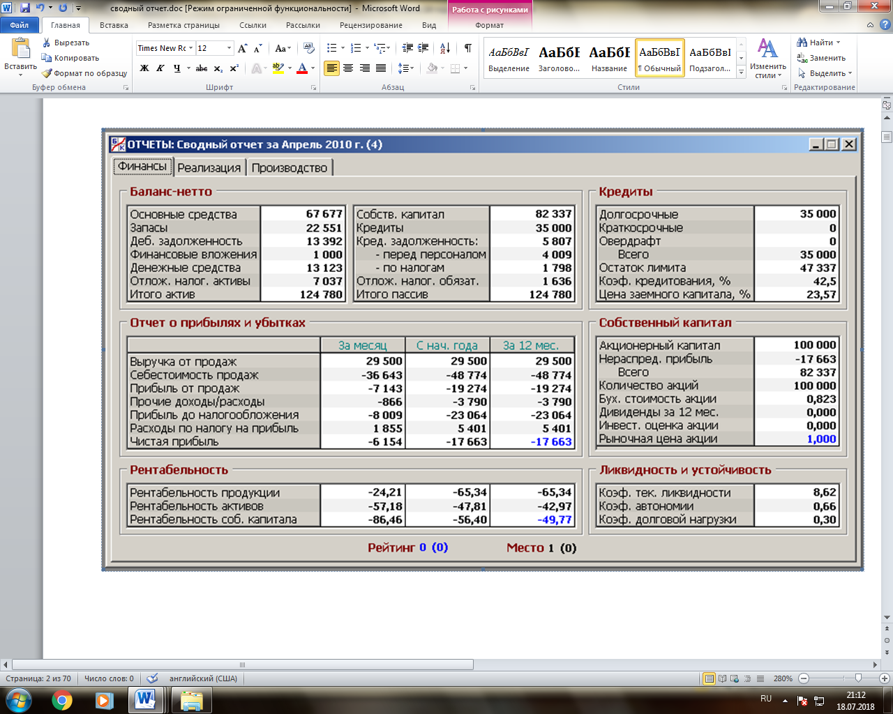
Рисунок А.1 – Финансовое положение фирмы в апреле 2010г

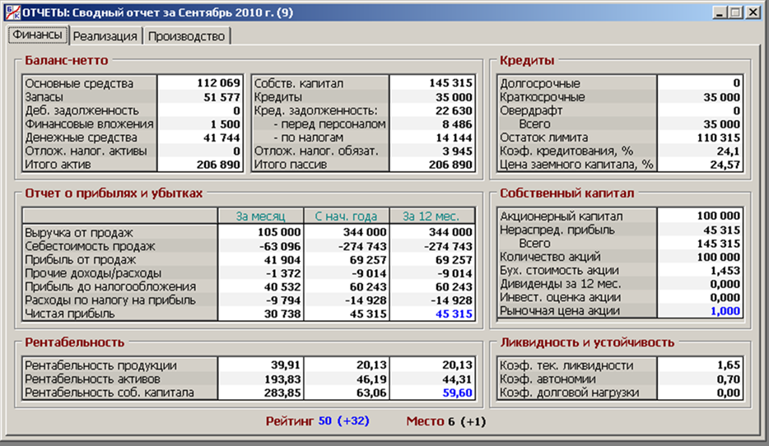
Рисунок А.2 – Финансовое положение фирмы в сентябре 2010г
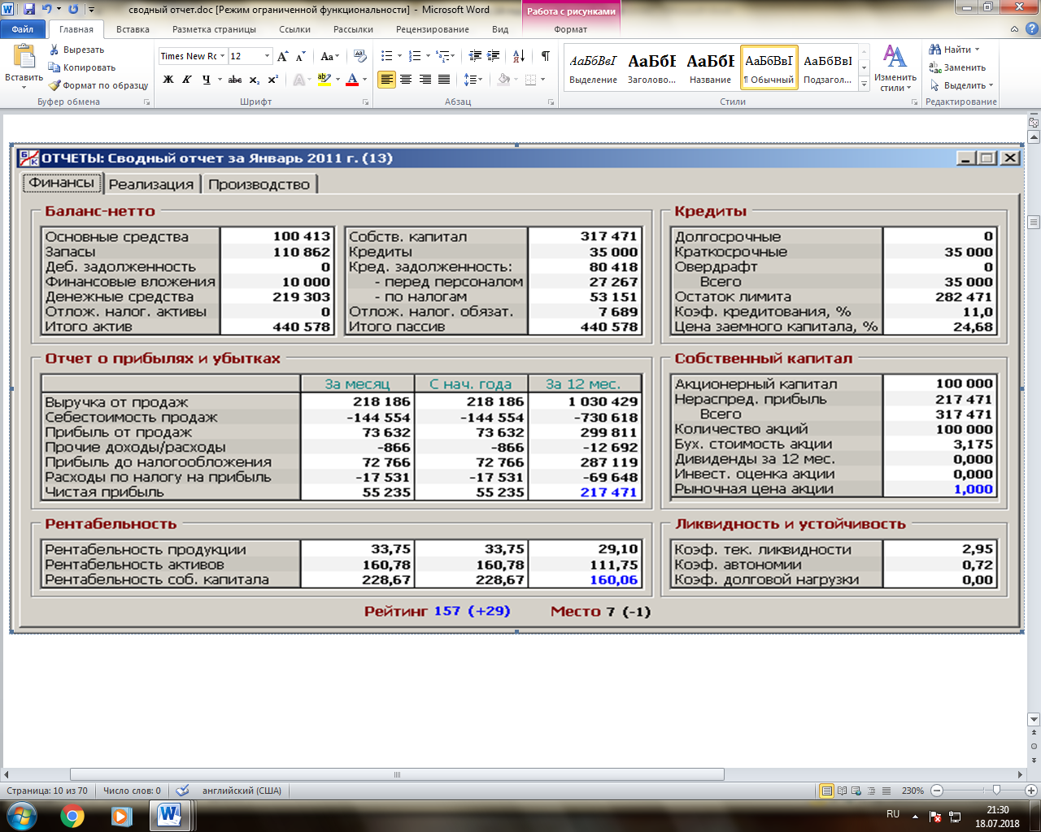
Рисунок А.3 – Финансовое положение предприятия после первого года работы

Приложение Б

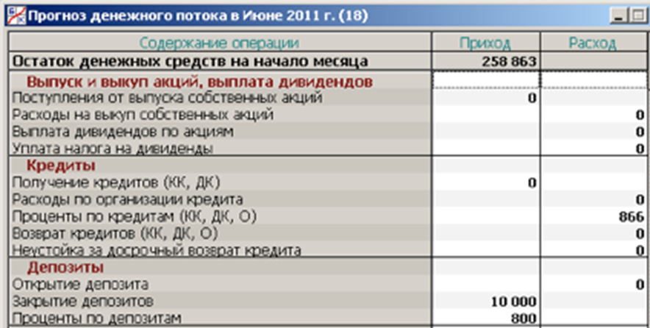
Рисунок 1.Б – Прогноз денежного потока в июне 2011 г

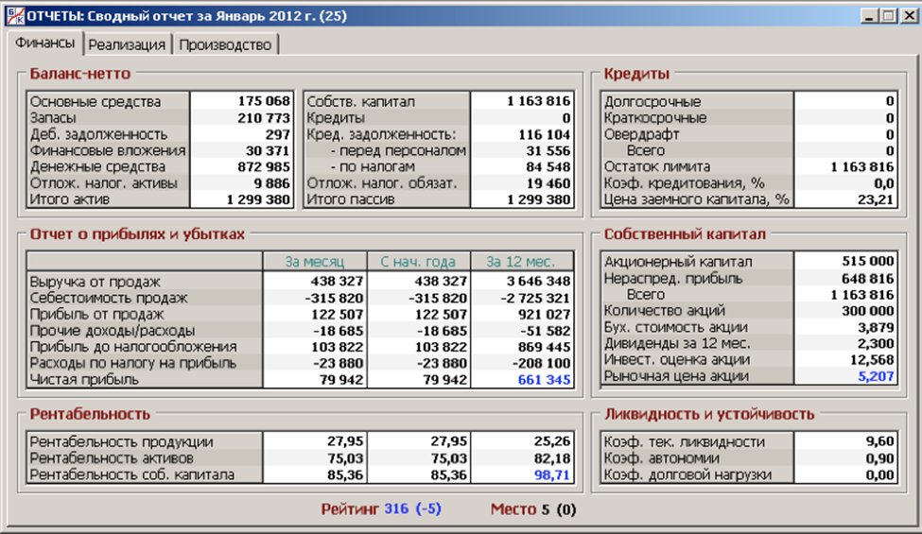
Рисунок 2.Б – Финансовое положение предприятия после второго года работы

Приложение В

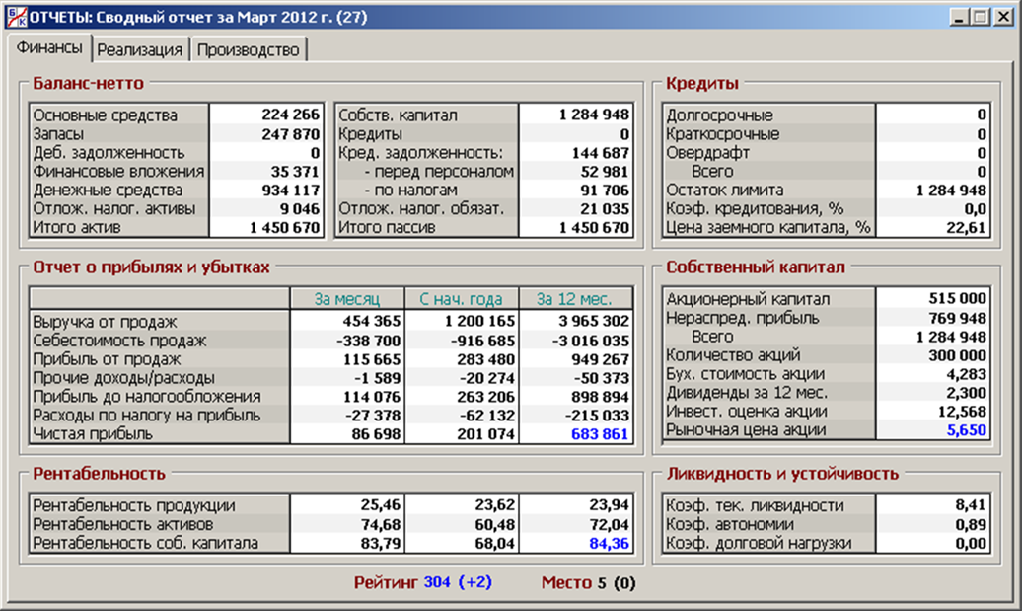
Рисунок 1.В – финансовое положение фирмы в марте 2012 г

Приложение Г

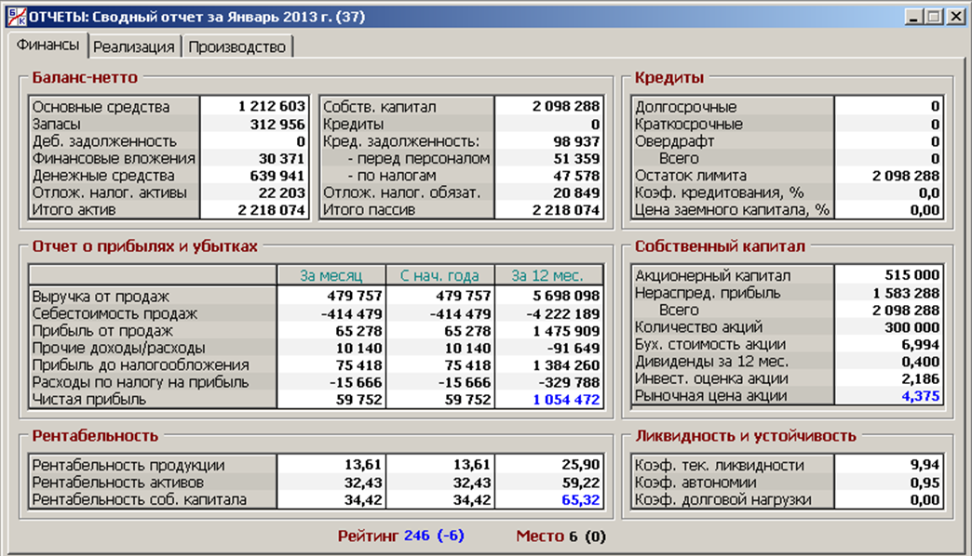
Рисунок 1.Г– Финансовое состояние на начало 2013 г

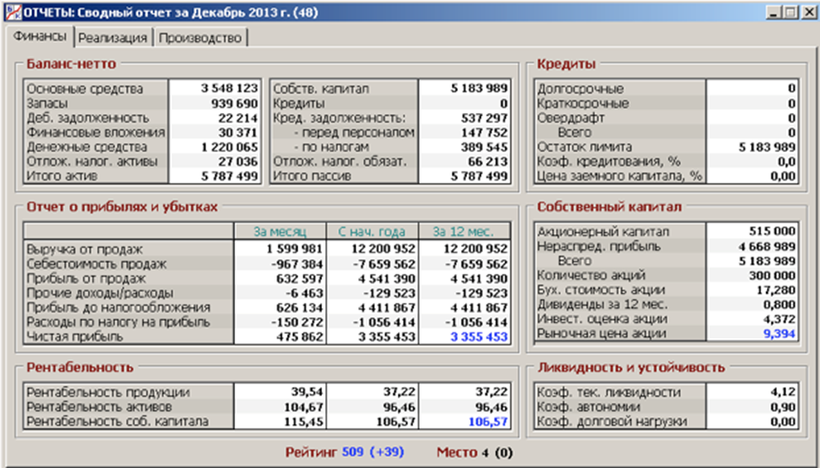
Рисунок 2.Г – финансовое положение на конец 2013 г

Приложение Д

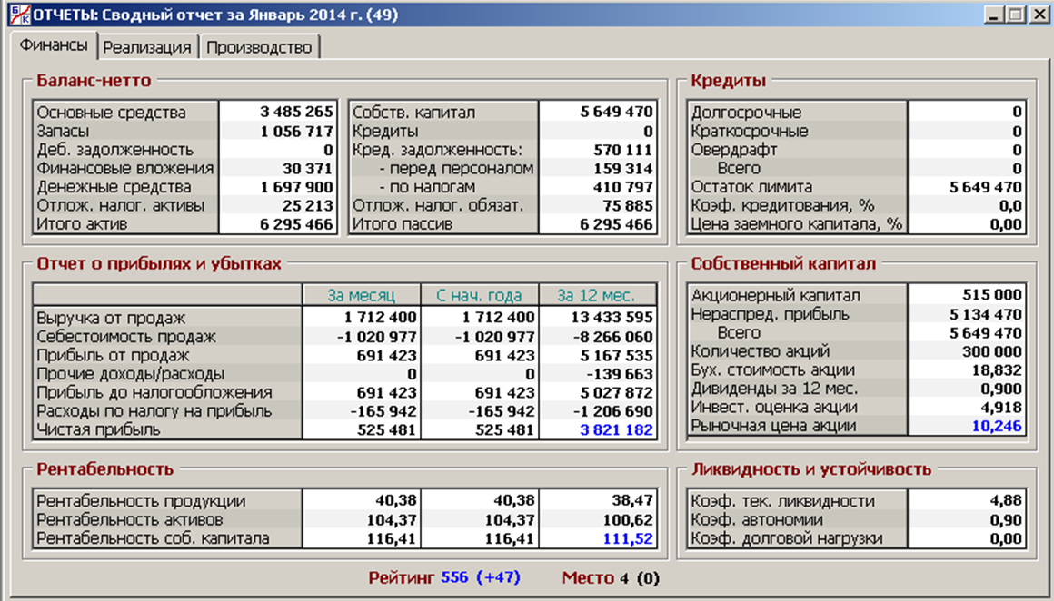
Рисунок 1.Д – финансовое состояние на начало 2014 г

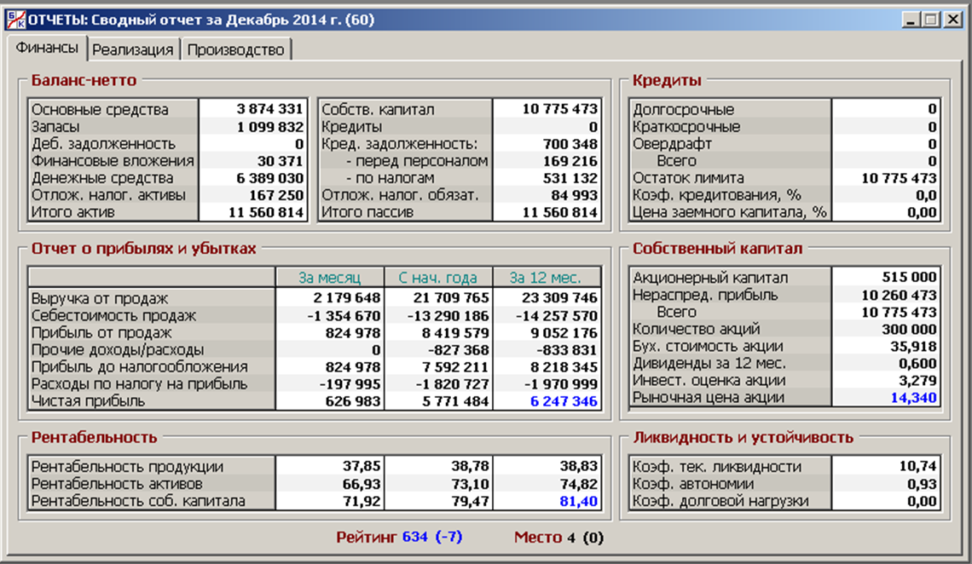
Рисунок 2.Д – финансовое состояние на конец 2014 г

Приложение Е

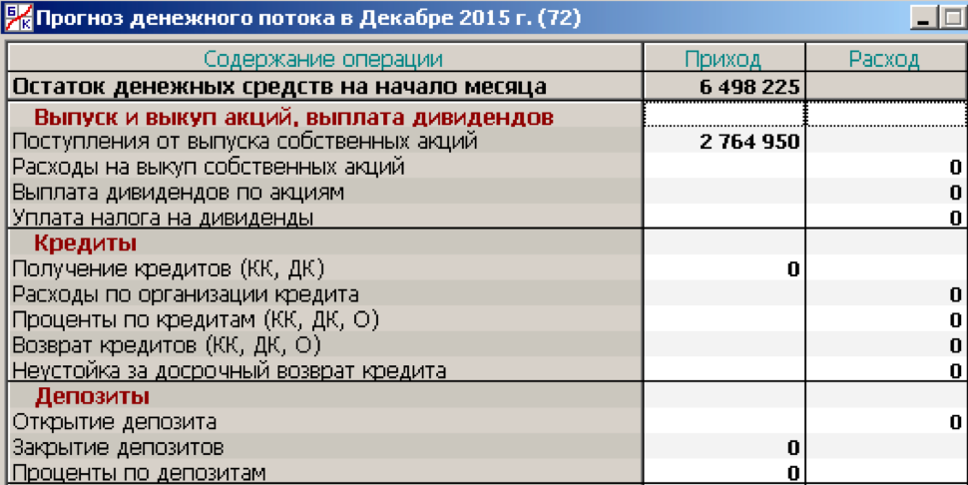
Рисунок Е.1 – Прогноз денежного потока в декабре 2015 г

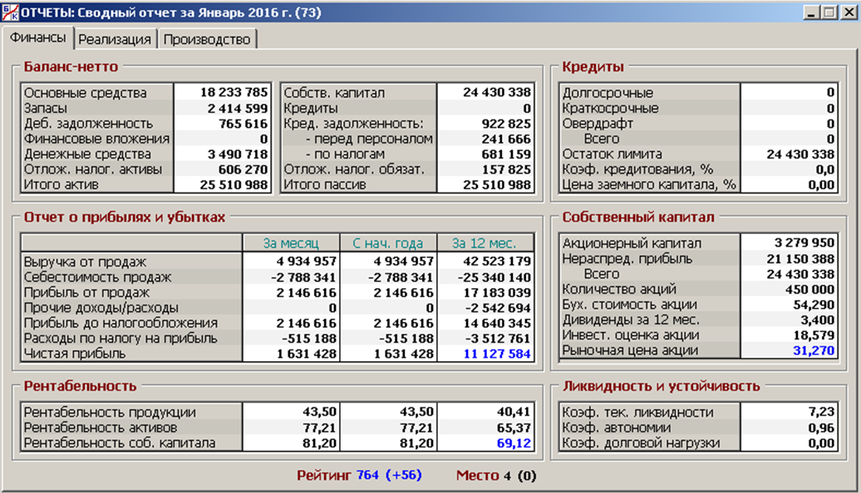
Рисунок Е.2 – Финансовое состояние фирмы на конец шестого года

СПИСОК ИСПОЛЬЗОВАННЫХ ИСТОЧНИКОВ

- Ахметшин Э. М. Деловая игра «Корпорация Плюс», краткий конспект лекций. Казань, 2014.
- Методическое пособие «Бизнес-Корпорация»

